CORRIENTE ELÉCTRICA
Autor: Santiago Camblor
Índice

1 La carga eléctrica.

2 Tipos de materiales

3 La corriente eléctrica

4 Elementos de un circuito

5 Unidades y magnitudes eléctricas

6 Esquema Eléctrico

6.1 Interpretación de esquemas eléctricos

7 Asociación de elementos

7.1 Asociación en serie

7.2 Asociación en paralelo

La carga eléctrica.
La carga eléctrica es una característica de la materia, como lo es la masa. Si levantamos un objeto tenemos una percepción directa de su masa, cuanto más nos pese más masa tiene. Si un objeto pesa más que otro, es porque tiene más masa. Sin embargo de la carga no se tiene una percepción tan clara.
Las cargas son capaces de producir fuerzas. Existen dos tipos de cargas eléctricas, las positivas y las negativas. Dos cargas eléctricas del mismo tipo sienten una fuerza repulsiva que intenta separarlas. Dos cargas de diferente tipo sienten una fuerza atractiva que tiende a juntarlas. Estas fuerzas normalmente no se observan porque en el interior de la materia, hay una cantidad muy similar de fuerzas atractivas y repulsivas, de manera que unas compensan a otras.

Tipos de materiales
Con respecto a la electricidad se distinguen dos tipos de materiales:
1.Materiales conductores: Son aquellos que permiten el movimiento de cargas en su interior, como por ejemplo el cobre de los cables.
2.Materiales aislantes: No permiten el movimiento de cargas en su interior, como por ejemplo el plástico que recubre los cables.
3. Materiales semiconductores: on aislantes o conductores dependiendo la condiciones en las que se encuentran. Por ejemplo algunos que se transforman en conductores al aumentar la temperatura.

La corriente eléctrica
La corriente eléctrica es un movimiento de cargas. Este movimiento de cargas puede producir diversos efectos tecnológicamente interesantes, como son iluminar un recinto, conseguir movimiento o calentar algo.

Elementos de un circuito
Llamamos elemento a cada uno de los componentes de un circuito. En todos los circuitos hay 3 tipos de elementos:

Elementos generadores
Son los que empujan las cargas por el circuito (por ejemplo las pilas) . Para que se muevan las cargas, necesitamos algo que las empuje. Los generadores. Realizan esta función. Ejemplos de generadores son las pilas y las dinamos.

Elementos receptores
Los receptores son los elementos en los que la electricidad se convierte en algo útil (por ejemplo las bombillas o los motores). Siempre debe haber receptores en un circuito. Un circuito eléctrico sin receptores se llama cortocircuito. Por error puedes construir alguno, entonces el generador se estropeará. Si fuera un generador potente, sería incluso peligroso, aunque con las pilas que usarás en el taller no lo es, pero se estropean enseguida. Cuando montes un circuito si observas que la pila se está calentando es que tienes un cortocircuito, desconéctala pronto.

Elementos de maniobra
Son los que permiten establecer la corriente a nuestro gusto (por ejemplo los interruptores) . Puede haber circuitos sin elementos de maniobra, pero entonces los receptores estarían siempre conectados. Lo normal es que al menos tengamos un interruptor que permita conectar o desconectar los receptores.
Los tres tipos de elementos se conectan mediante cables, construidos con materiales conductores, que permiten el paso de cargas a su través.

Unidades y magnitudes eléctricas
Recuerda que una magnitud es una propiedad que se puede medir. Por ejemplo se puede medir la longitud, el tiempo, la velocidad, etc. Todas ellas son magnitudes.
Una unidad es una cantidad de magnitud que se usa para medir. Por ejemplo un centímetro es una cantidad de longitud, que usamos para medir, es por tanto una unidad. Si queremos medir una longitud, la comparamos con la cantidad de longitud de una unidad y vemos cuantas veces la contiene.
Hay 3 magnitudes eléctricas muy importantes. Estas magnitudes son la tensión, la intensidad y la resistencia.

Tensión
La tensión es la “fuerza” que empuja las cargas por un circuito. Ponemos fuerza entre comillas porque no es una verdadera fuerza, pero esto nos ayuda a tener una idea intuitiva de lo que significa esa magnitud. La representamos con una V mayúscula. La tensión se define entre dos puntos del circuito.
La unidad es el voltio, que se simboliza con la letra V. no hay que confundir unidades y magnitudes. Aquí tanto la tensión como el voltio tienen el mismo símbolo, la V, pero eso no significa que sean la misma cosa, como no significa que dos personas que se llamen Juan sean la misma persona.

Resistencia
La resistencia es la dificultad que pone un elemento al paso de corriente eléctrica. La representamos con la letra R. Los conductores y los elementos de maniobra tienen muy poca resistencia. Los receptores tienen una resistencia bastante mayor y puede ser muy variada.
La unidad de resistencia es el Ohmio y se representa con la letra griega omega,.Un ohmio es una unidad muy pequeña. Lo normal es que los receptores que tú uses tengan decenas de ohmios.

Intensidad

La intensidad es la cantidad de cargas que se mueve en el circuito

Ley de ohm

La ley de Ohm relaciona las tres magnitudes eléctricas fundamentales.

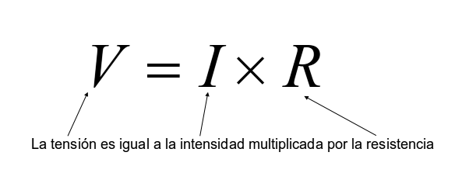
Esta ecuación puede adoptar forma diferentes dependiendo de cuál de las magnitudes esté despejada:
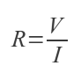 | 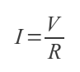

Esquema Eléctrico
En tecnología, cuando quieres representar un circuito eléctrico, se hace mediante un esquema. Un esquema es un dibujo simplificado en el que los distintos elementos del circuito se representan mediante símbolos normalizados. Los símbolos normalizados son dibujos simples ya acordados (no tienes que inventarlos tú) que no necesariamente se parecen al elemento que representan. Son como las palabras de un idioma internacional técnico. El esquema que realices con ellos lo entenderán gente que haya estudiado tecnología en España, Alemania, Argentina o donde sea.
Hay muchos símbolos eléctricos que irás aprendiendo poco a poco a medida que los necesites. Los primeros que tienes que aprender son los que se muestran a continuación.

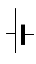 | 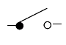 | 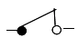 | 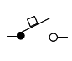
Pila | Interruptor abierto | Interruptor cerrado | Pulsador normalmente abierto
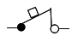 | 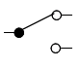 | 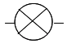 | 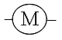
Pulsador normalmente cerrado | Conmutador | Bombilla | Motor
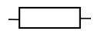 | 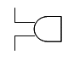 | 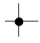 | 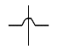
resistencia | zumbador | cruce con conexión | cruce sin conexión

Interpretación de esquemas eléctricos
La interpretación de un esquema eléctrico es sencilla, recorremos el circuito empezando en un polo de la pila e intentamos llegar al otro polo. Si somos capaces de realizar el recorrido hay corriente y funcionarán todos los receptores que hayamos atravesado al recorrer el circuito. Los elementos de maniobra se dibujan en la posición que tienen en reposo, al pulsarlos su posición será la contraria de como están dibujad
Si hemos sido capaces de llegar de un polo de la pila a otro sin pasar por ningún receptor, tenemos un cortocircuito. Es un gran error en el diseño de un circuito. El generador en esos caso se estropeará. También es erróneo un circuito en el que puede aparecer esta situación cuando se pulse algún elemento de maniobra.

Asociación de elementos
Los elementos eléctricos se pueden unir de diferentes formas para construir un circuito. Existen dos formas básicas de hacerlo en serie y en paralelo. Las consecuencias de que los elementos estén asociados en serie o en paralelo son drásticas en el funcionamiento del circuito.
La ley de ohm se cumple tanto en el circuito completo con en las distintas partes

Asociación en serie
En la asociación en serie, los elementos están dispuestos uno detrás de otro. Cada elemento comparte como máximo un solo contacto con otro elemento asociado. Si se estropea alguno de los elementos, de forma que la corriente eléctrica no lo puede atravesar, ninguno de los elementos asociados en serie con él funcionará. Por tanto, los elementos asociados en serie son dependientes entre sí. Los receptores se deben asociar en serie con los elementos de maniobra que los van a controlar.

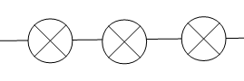
Ejemplos de asociación en serie
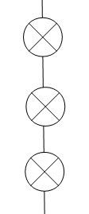
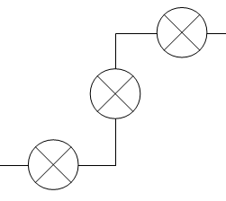

Cuando tenemos varios receptores asociados en serie, cada uno pone un poco de resistencia al paso de corriente, de manera que por el conjunto pasa menos intensidad que si sólo hubiera un receptor. Por ejemplo, si tenemos varias bombillas asociadas en serie lucen menos que una bombilla sola
La resistencia total de una asociación en serie es mayor que la mayor de las resistencias, es la suma de las resistencia individuales.
R_{total} = R₁+R₂+....+R_{n}....
La intensidad de todos los elementos asociados en serie es la misma. La tensión total del circuito se reparte entre todos los elemento y es mayor en los elementos con más resistencias.
La tensión total es la suma de las tensione individuales

Asociación en paralelo
En la asociación en paralelo, cada elemento comparte los dos contactos con los elementos asociados. De esta forma cada elemento es independiente de los demás, si se estropea uno los demás siguen funcionando. Al recorrer un circuito con elementos en paralelo, si pasamos por uno, no pasamos por otro porque están en diferentes recorridos. Por este motivo, los elementos asociados en paralelo son independientes entre sí. Los receptores se suelen asociar entre sí en paralelo.Ejemplo de elementos asociados en paralelos
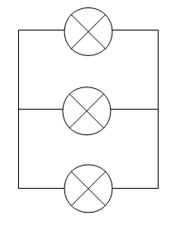
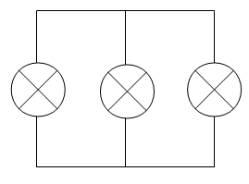

Cuando asociamos varias bombillas en paralelo, como son independientes, lucen igual que si cada una tuviera su propia pila.
La resistencia total de una asociación en paralelo es menor que la menor de la resistencias individuales. Su valor se puede calcualr con la siguiente ecuación:
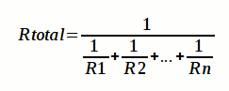

La tenión de todos los elementos asociados en paralelo es la misma mientras que la intensidad depende de la resistencia de los mismos. La intensidad es mayor en los elementos que tienen menor resistencia.

Asociación mixta
Es la que tiene elementos conectados en serie y otros en paralelo


